Informe de implementación y evidencias de AndinaSalud
Examen parcial de la Unidad 1

Estudiante: Roberto Samuel Valencia Saavedra
Código: 202410319
Asignatura: Desarrollo de Aplicaciones Móviles
Docente: Benjamín David Reyna Barreto
Semestre: 2026-2

Resumen
Desarrollé una aplicación de citas médicas para AndinaSalud con Kotlin Multiplatform y Compose Multiplatform. El paciente puede consultar sus citas, buscar por especialidad o médico, solicitar una nueva cita, cancelar una programada y reprogramarla. Los datos son simulados y permanecen en memoria, conforme a la restricción del examen.
El código está separado en dominio, datos y presentación. Esta organización permite sustituir el repositorio simulado cuando exista una API, sin trasladar las reglas clínicas a las pantallas.

Funcionalidades y reglas
Parte | Resultado implementado
RF-01 a RF-02 | Inicio con próxima cita; lista ordenada y filtros por estado.
RF-03 a RF-04 | Detalle, cancelación confirmada y solicitud con errores por campo.
RF-05 a RF-06 | Búsqueda sin distinguir tildes y perfil con tema claro u oscuro.
RF-07 a RF-08 | Navegación inferior y estados de carga, contenido, vacío y error.
RN-01 a RN-05 | Horario futuro, límite de tres, cancelación con más de 24 horas, motivo de 10 a 200 caracteres y prevención de duplicados.

Cambios de la Parte II
Cambio | Implementación
SC-A | Chip Hoy combinado con búsqueda y filtro de estado desde el ViewModel.
SC-B | Contador de programadas y bloqueo de Solicitar cita al alcanzar tres; regla compartida en dominio.
SC-C | Modalidad Presencial o Teleconsulta en modelo, formulario, lista y detalle.
SC-D | Reprogramación de una cita Programada con el mismo validador de fecha, hora y duplicados usado al solicitar.

Arquitectura y comprobación
En domain se encuentran las entidades, el contrato CitaRepository y los casos de uso. Data aporta el catálogo y el repositorio en memoria. Presentation contiene los composables y ViewModels, que exponen StateFlow. Koin conecta estas piezas desde commonMain.
Verifiqué la generación del APK Android, las pruebas automatizadas del módulo compartido y su compilación para iosSimulatorArm64. La compilación para iOS no representa una prueba de ejecución de la aplicación en un simulador o dispositivo iOS.

Evidencias de ejecución en Android
Las capturas corresponden a la versión final ejecutada en el emulador Android. Muestran las funcionalidades principales y los cambios solicitados en la Parte II.
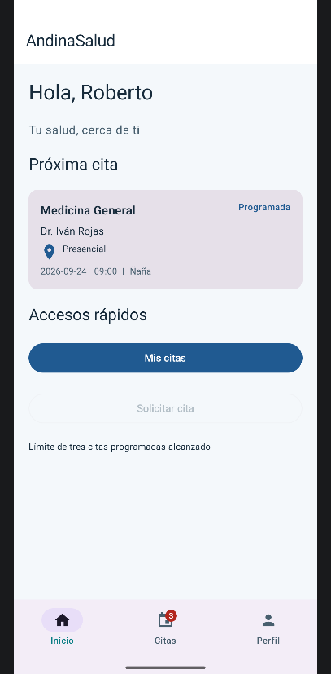
Figura 1. Inicio de Roberto: próxima cita y solicitud bloqueada al llegar a tres programadas.

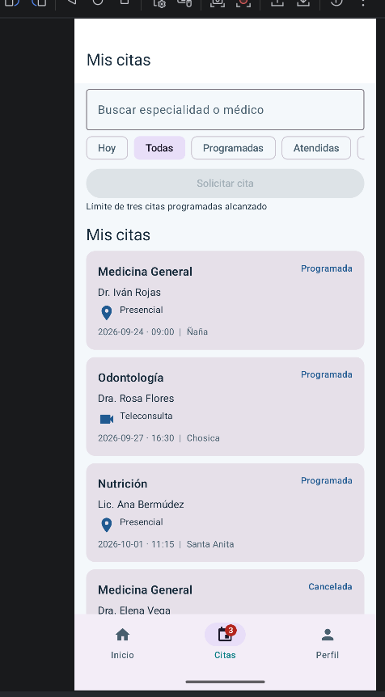
Figura 2. Lista con modalidades, filtros y contador de citas programadas.

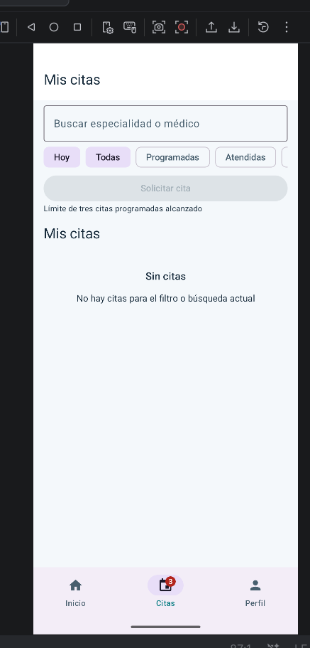
Figura 3. Filtro Hoy combinado con el estado Todas: resultado vacío.

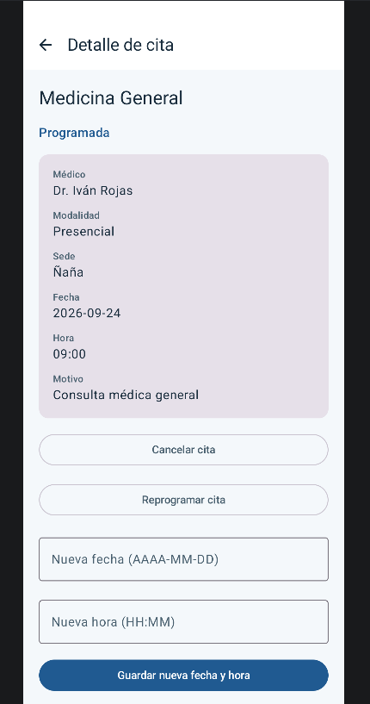
Figura 4. Detalle con modalidad y formulario para reprogramar.

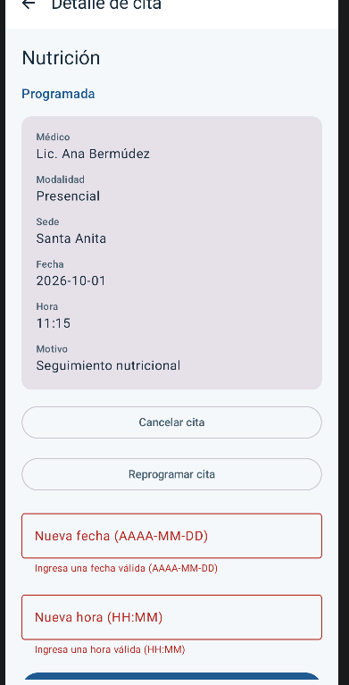
Figura 5. Validación de fecha y hora al reprogramar.

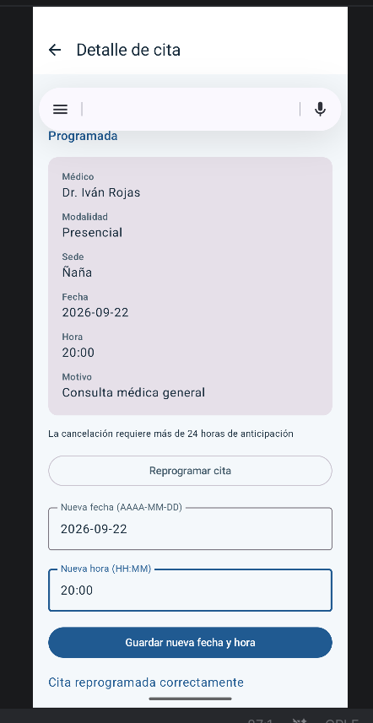
Figura 6. Cita reprogramada y confirmación en el detalle.

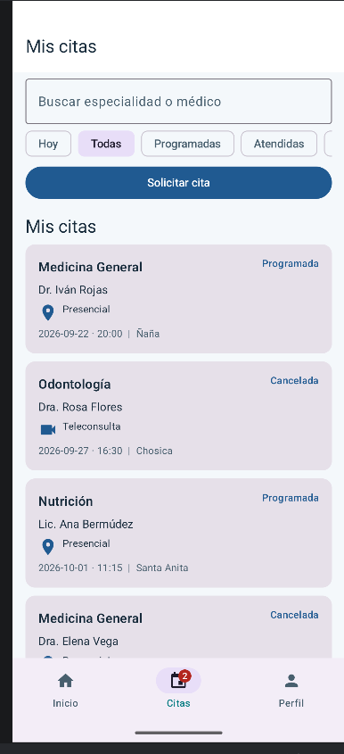
Figura 7. Tras cancelar una cita, el contador baja a dos y se habilita solicitar.

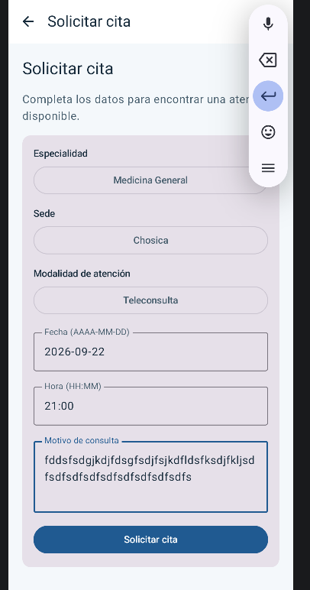
Figura 8. Solicitud con modalidad Teleconsulta, fecha y hora de hoy.

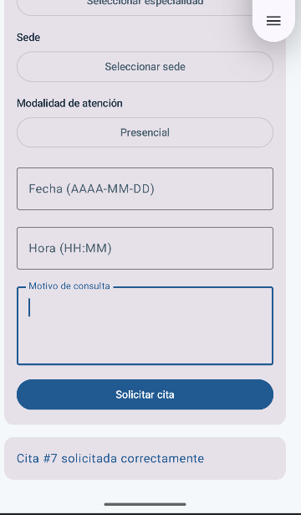
Figura 9. Confirmación de la nueva cita solicitada.

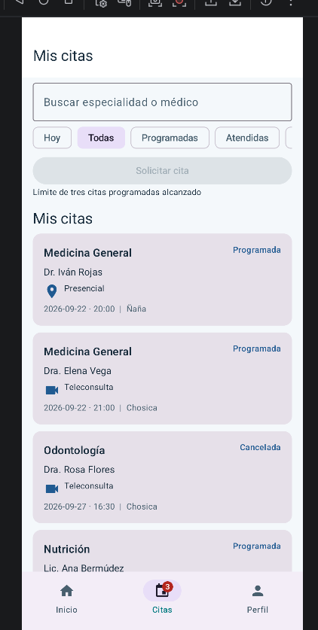
Figura 10. La nueva teleconsulta aparece en la lista y se restablece el límite de tres.

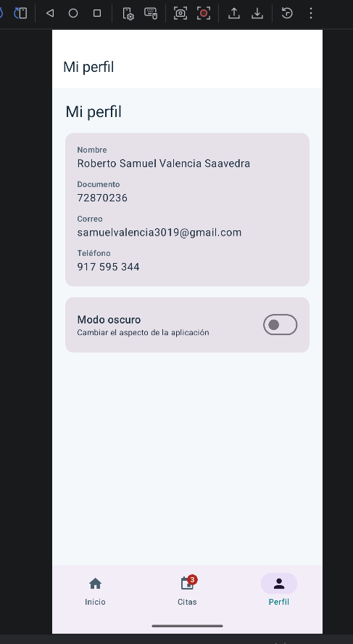
Figura 11. Perfil del paciente en tema claro.

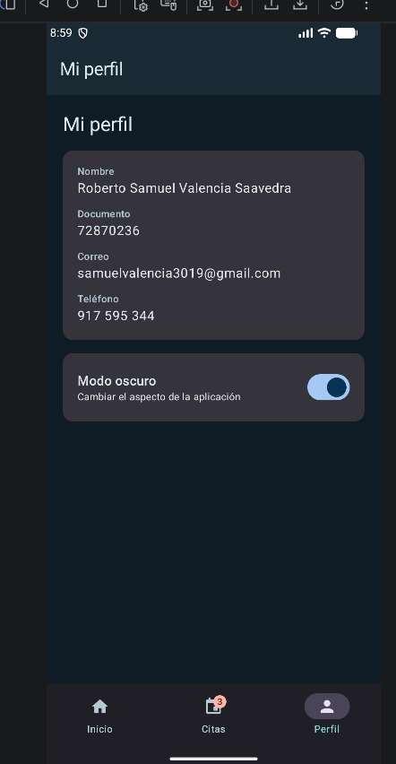
Figura 12. Perfil del paciente en tema oscuro.

Estado de la entrega
Los cambios SC-A, SC-B, SC-C y SC-D constan en commits separados de feature/citas-valencia. El producto se integró a develop y main, y el commit evaluado tiene la etiqueta v1.0-unidad1. Las capturas finales de Android se incluyen arriba. No se realizó una prueba visual en iOS; la compilación del módulo compartido no acredita su ejecución.

